NOM : CLASSE :
NOM :

CONVOYEUR

Synoptique :

3S0

2S0

1S0
M1

On donne :

- La partie opérative
- Moteur 230 / 400V
- Réseau 230 / 400V

Cahier des charges:

- Le moteur asynchrone triphasé du tapis est alimenté par le biais d'un variateur de vitesse.
- Un A.P.I permet la programmation du système.
- La commande de la vitesse du moteur est effective par le variateur de vitesse, qui reçoit une consigne vitesse en 0 – 10V délivrée par la sortie analogique de l'automate.

Description du cycle:

1°/ Lorsqu'une pièce est présente devant le capteur 1S0 et que l'opérateur appui sur le bouton poussoir Départ Cycle (Dcy) la pièce se déplace vers le capteur 3S0 avec une consigne vitesse qui vaut 5,3V.

2°/ Dès que la pièce arrive devant le capteur 2S0 la consigne vitesse vaut 1,97V et la pièce se dirige toujours vers le capteur 3S0

3°/ Arrivé devant le capteur 3S0 la pièce doit s'arrêter pendant 10 secondes

4°/ Dès que la temporisation est terminée, la pièce revient vers le capteur 1S0 avec une consigne vitesse de 10V.

5°/ Arriver devant le capteur 2S0 la consigne vitesse vaut 1V et la pièce s'arrêtera devant le capteur 1S0.

Question n°1:

Sur les documents donner en annexe on vous demande de:

- Donner le schéma de câblage de puissance de l'installation /1pt

- Donner le schéma de câblage des entrées sorties de l'automate /2pts

Question n°2:

On vous demande de compléter le tableau d'affectation des entrées sorties de l'automate suivant. /3pts

ENTRÉES
NOM | ADRESSE
1S0
2S0
3S0
Dcy

SORTIES
NOM | ADRESSE
Sens Avant
Sens Arrière

Question n°3:

Câbler votre montage /4pts

Question n°4:

3.1/ Donner la référence de la carte analogique installée sur l'automate /1pt

Réf:

3.2/ Combien de voie possède cette carte de sortie analogique s'agit-il? /1pt

Nombre de voies:

3.2/ Donner le type des voies de la carte analogique /1pt
Cocher la bonne réponse
Analogique en courant □ Analogique en tension □

Analogique en courant et en tension □

3.3/ En visualisant le câblage de la carte des sorties analogiques, donner le numéro de la voie utilisé et indiquer son type /2pts

Numéro de la voie utilisée: type de la voie:

Question n°5:

En sachant que l'information de la consigne vitesse entre l'API et le variateur est en tension, donner le câblage de la sortie analogique entre l'API et le variateur de vitesse /2pts

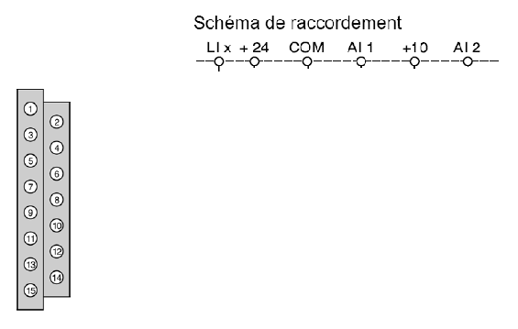
BORNIER DE RACCORDEMENT DU VARIATEUR

Question n°6:

Donner la programmation (pages 6&7) /3pts

Question n°7:

Transférer votre programme, puis tester le. Décrire le fonctionnement dès les premiers essais. Préciser également s'il fonctionne correctement et si cela n'est pas le cas, vous expliquerez le problème et vous énumérerais les cause du disfonctionnement /5pts

BORNIER DE RACCORDEMENT DE LA CARTE DE SORTIE ANALOGIQUE
GRAFCET

POST

DOCUMENTATION TECHNIQUE

CARTE ANALOGIQUE

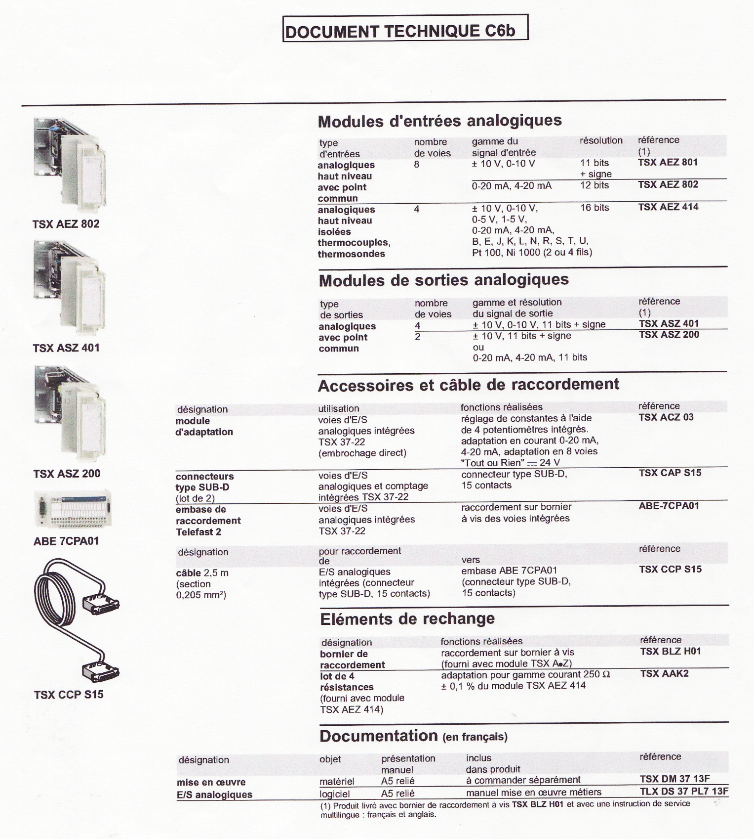

COURBE DE LA CONSIGNE PAR RAPPORT A LA VALEUR DU MOT DE SORTIE

Consigne en V
Valeur du mot de la sortie analogique
10
10000
5000
5
0

CARTE DE SORTIE ANALOGIQUE

RACCORDEMENT DES ENTREES DU VARIATEUR

DISPOSITION DU BORNIER VARIATEUR

FONCTION DES BORNES

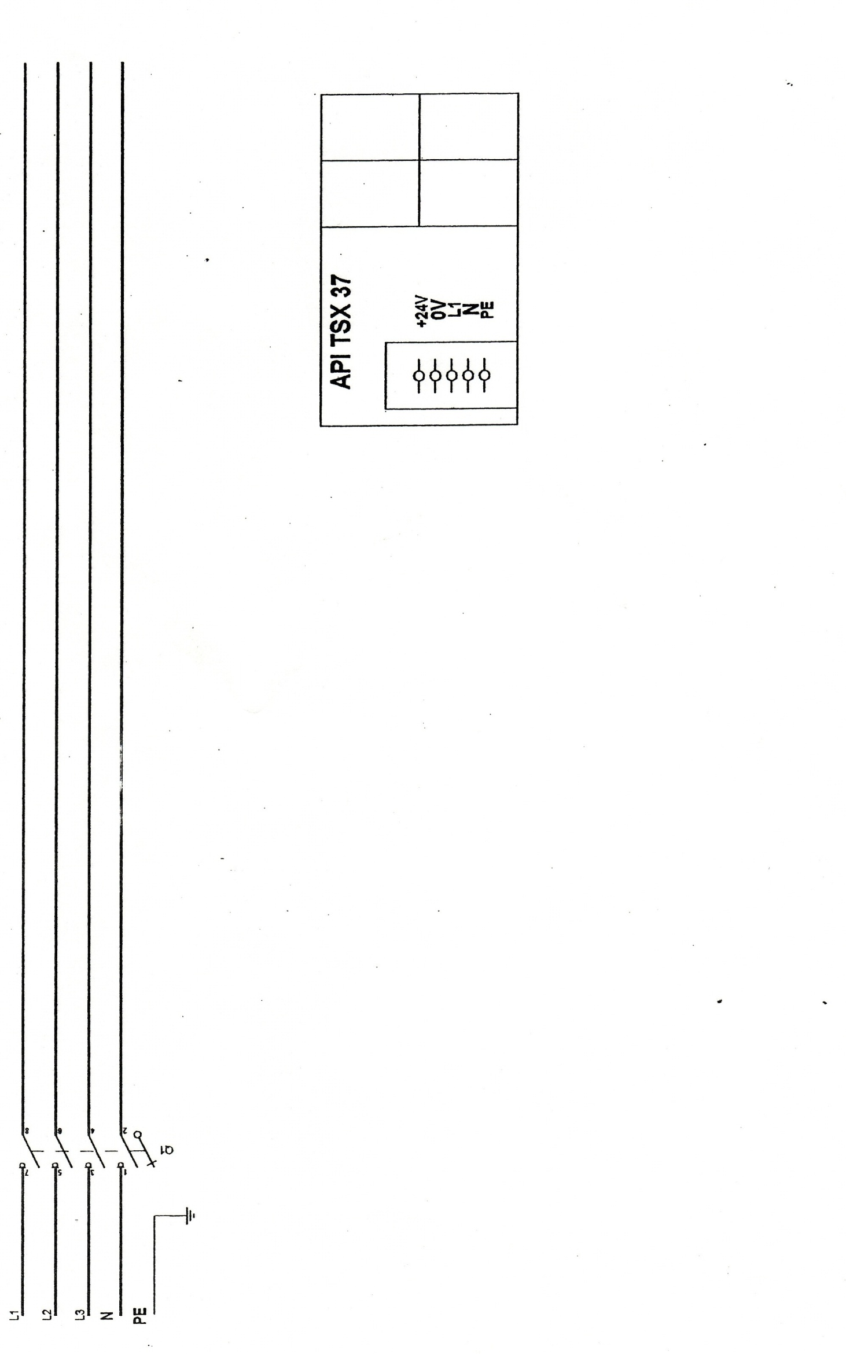
L3
L2
L1
W
U
V
SCHÉMA DE PUISSANCE
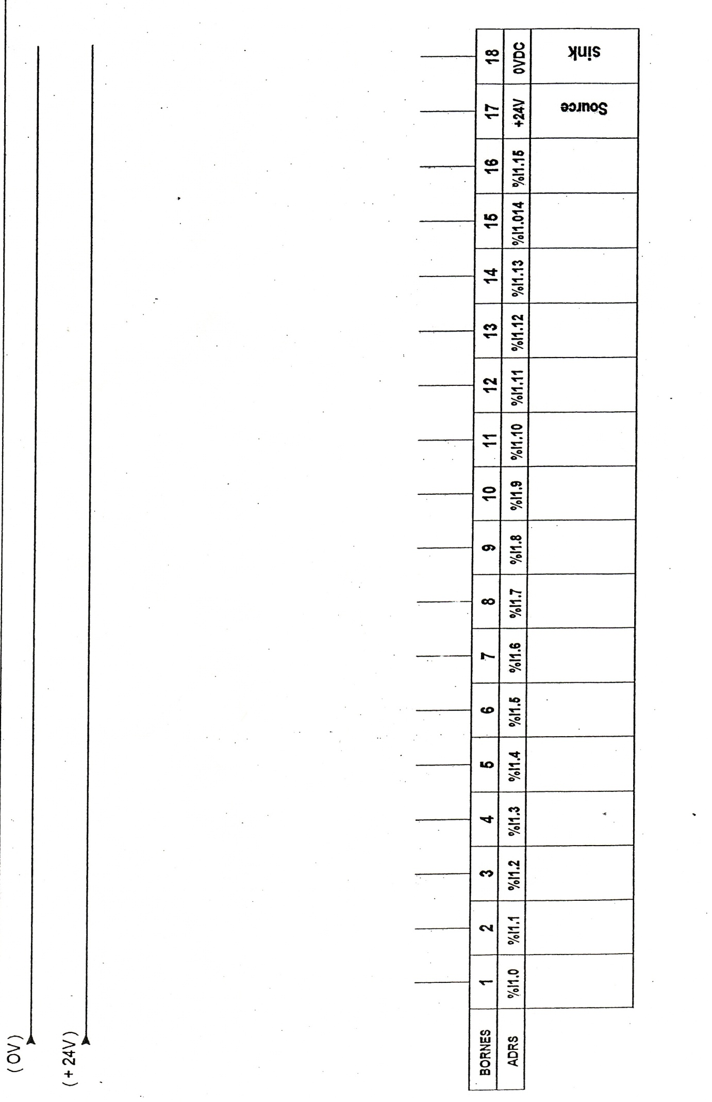
CÂBLAGE DES ENTRÉES

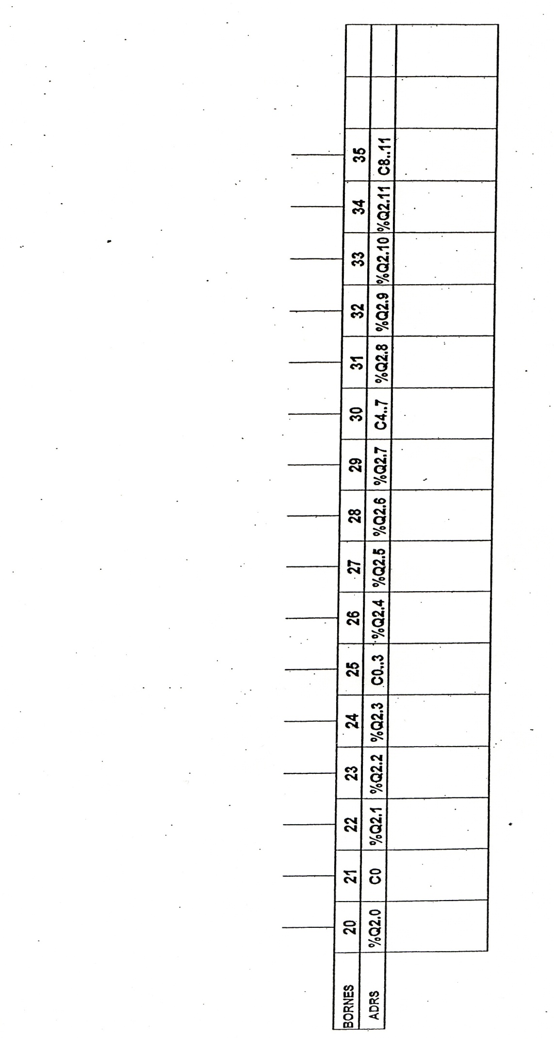
+24V
LI4
LI3

LI2
LI1
VARIATEUR ATV58
CÂBLAGE DES SORTIES

